**法務部行政執行署士林分署新聞稿**

發稿日期：114年9月15日

發稿單位：執行科

聯 絡 人：主任行政執行官黃國書

聯絡電話：02-2632-6939轉分機688

編 號：114-53

**士林分署積極執行留抵稅額債權**

**執行期間屆滿前全額徵起**

臺北市某電信公司（現已廢止登記，下稱義務人）因滯欠無線電頻率使用費及罰鍰達新臺幣(下同) 2,451萬餘元，經移送法務部行政執行署士林分署(下稱士林分署)執行。士林分署查得義務人於財政部臺北國稅局(下稱國稅局)仍有營業稅留抵稅額可資執行，遂即協助義務人備齊相關文件依法申請退稅，並同步扣押該項債權，以保全後續執行，迄至114年9月12日成功徵起全部欠款，實現國家債權。

義務人因積欠無線電頻率使用費及違反電信法遭裁罰，累計欠款高達2,451萬餘元。移送機關國家通訊傳播委員會自104年10月起陸續移送士林分署執行。惟義務人因積欠銀行鉅額債務，致其銀行存款多遭抵銷，執行過程一度陷入困境。士林分署仍鍥而不捨，積極調查義務人財產，除即時扣押存款、工程款等債權外，並深入追查其他財產及資金流向。經調閱資料並詢問義務人後，發現其於國稅局處尚留有逾四千萬元營業稅留抵稅額，足以清償本案欠款。士林分署遂即協助義務人備妥文件依法申請退稅，並同步扣押該項債權，又因本案執行期間將於114年10月起陸續屆滿，士林分署更主動追蹤國稅局與義務人雙方辦理進度。嗣經國稅局審核認義務人申請退還留抵稅額符合加值型及非加值型營業稅法及稅捐稽徵法等相關規定，遂於9月12日依士林分署執行命令將款項解繳入國庫，成功徵起2,451萬餘元，不僅維護公益，更圓滿充裕國庫。

士林分署特別呼籲，營業人如有滯欠公法上金錢給付義務時，除應儘速依法履行，以免遭受強制執行外，亦可主動洽詢稅捐機關，查明是否尚有溢付稅額得以抵繳或申請退還，以維護自身權益。

(網址：<http://www.sly.moj.gov.tw>)

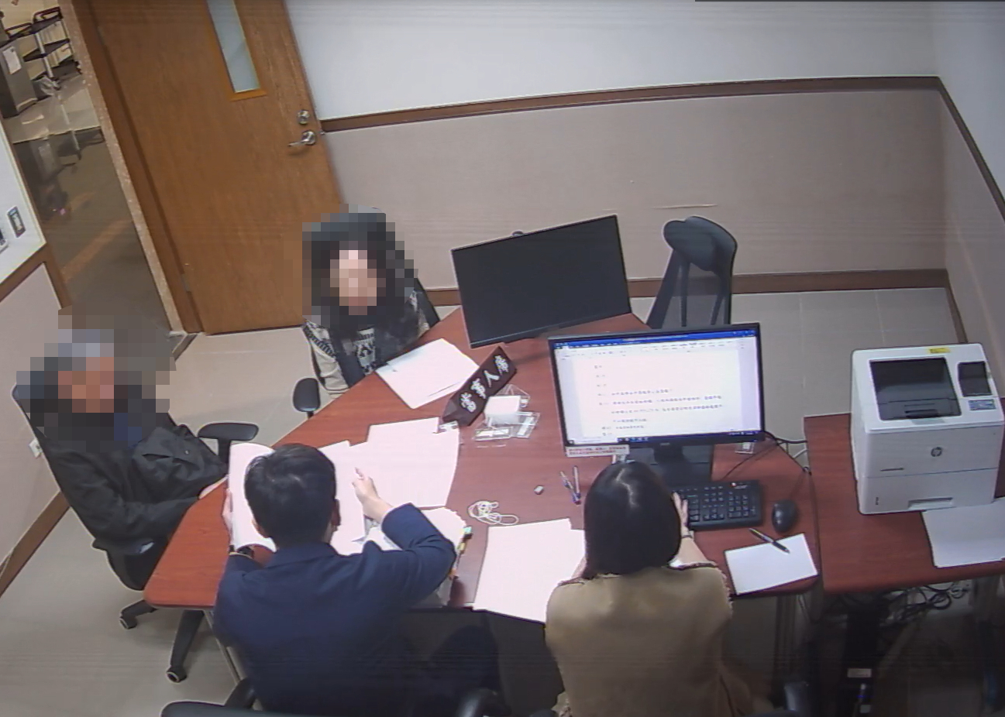

←士林分署行政執行官詢問及協助義務人申請退還留抵稅額債權相關事宜，以利繳納本案欠款。